Lampiran 1
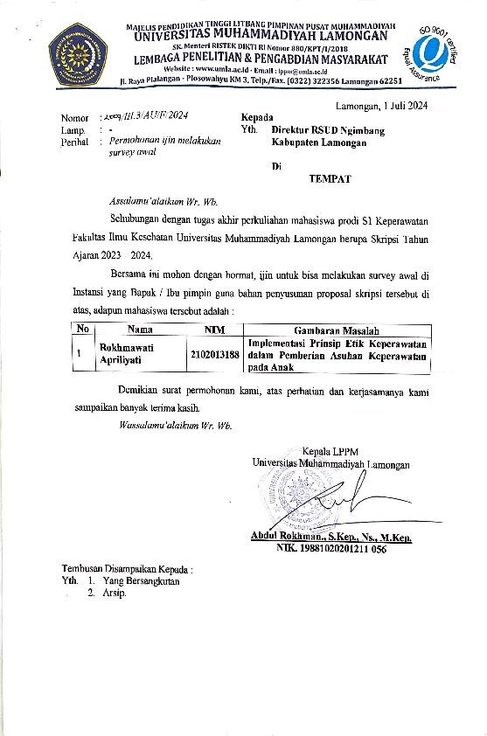

Lampiran 2
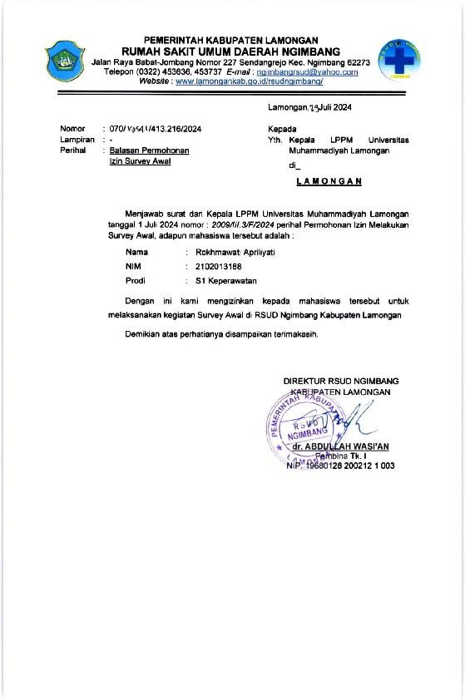

Lampiran 3
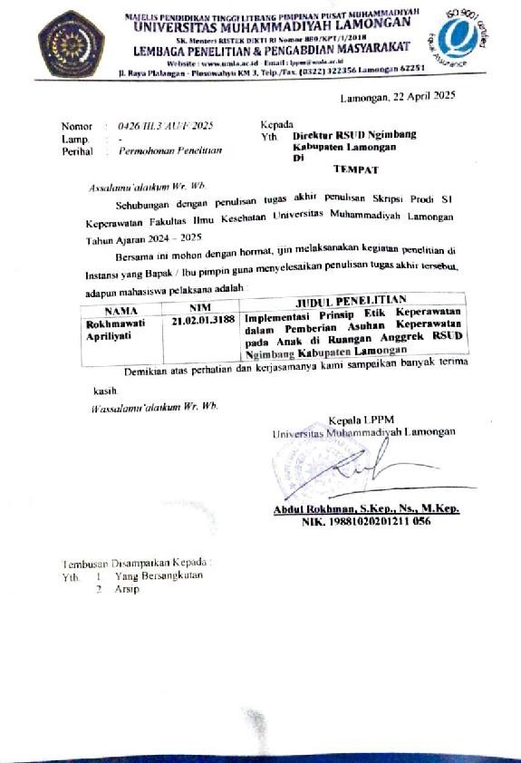

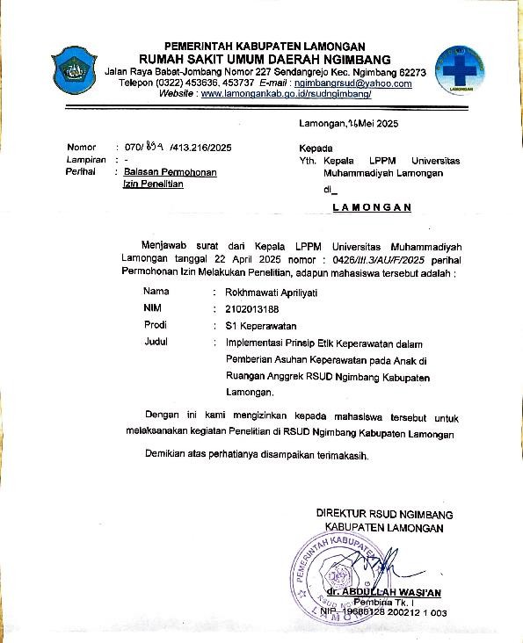
Lampiran 4

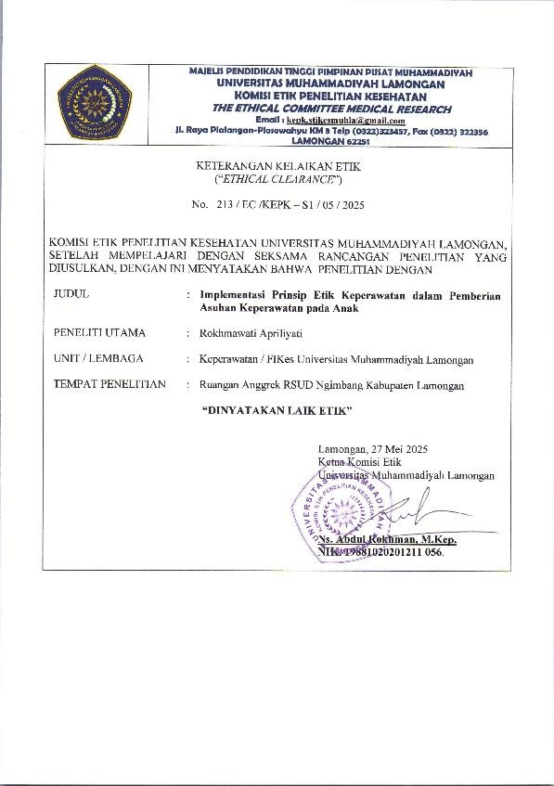
Lampiran 5

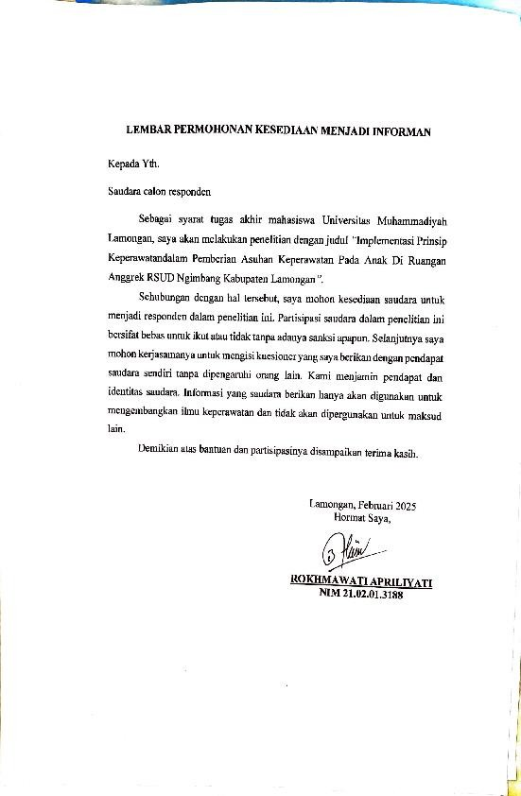
Lampiran 6

Lampiran 7
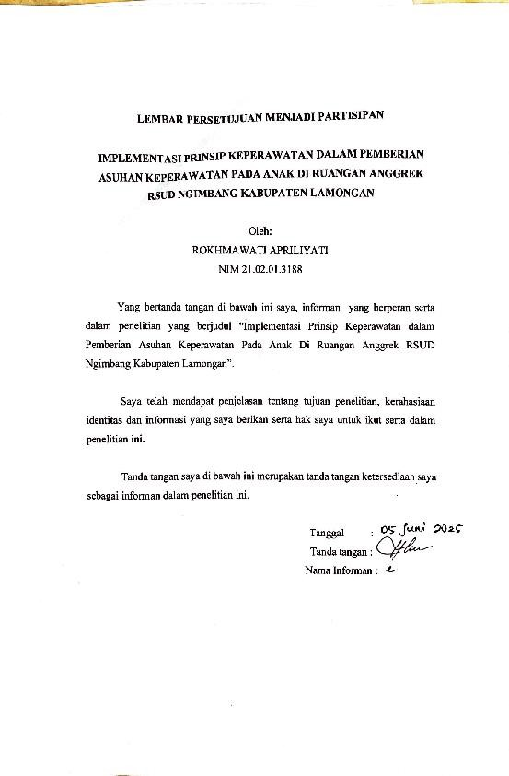

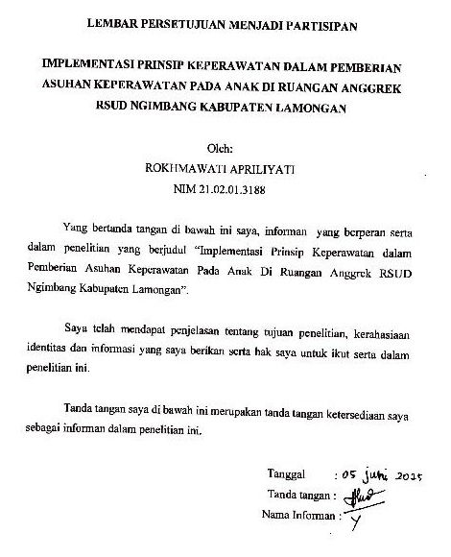

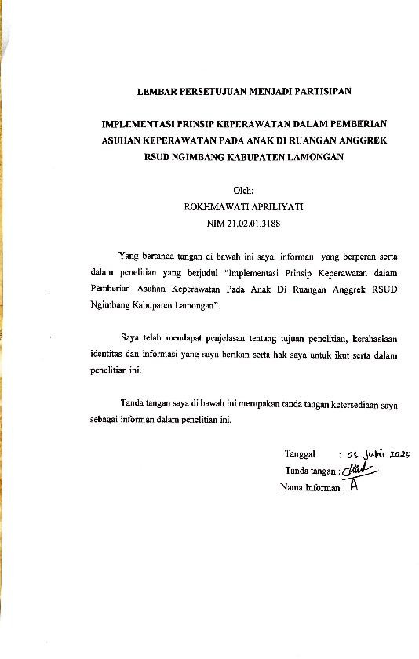

Lampiran 8

PEDOMAN WAWANCARA MENDALAM
INFORMASI UTAMA
- Petunjuk Umum
  - Tahap perkenalan
  - Tahap pencarian
  - Jelaskan maksud dan tujuan wawancara mendalam
B. Petunjuk Wawancara Mendalam
- Wawancara mendalam dilakukan oleh peneliti
- Perawat anak mempunyai kebebasan untuk menyampaikan pendapat, pengalaman, saran dan komentar.
- Pendapat, pengalaman, saran dan komentar perawat anak tidak ada yang salah atau benar.
- Jawaban untuk kepentingan penelitian dan tidak mempengaruhi peran dari perawat anak.
- Semua pendapat, pengalaman, saran dan komentar akan dijamin kerahasiaannya.
- Izin untuk direkam oleh tape recorder selama 30-45 menit untuk membantu pencatatan agar tidak ada pernyataan yang terlewatkan akan dimintakan dari setiap partisipan.
- Partisipan dapat menarik informasi yang diberikan kapan saja tanpa sanksi apapun.
C. Identitas Informan
- Nama :
- Institusi Bekerja :
- Pendidikan terakhir : D3 : Ners : S1:
- Pengalaman Kerja di RS Tahun
- Unit Kerja di RS :
- Tanggal wawancara :
- Waktu wawancara :
- Tempat wawancara :

D. Panduan Wawancara
- Pertanyaan mengenai prinsip etik yang sering digunakan dan sering tidak digunakan dalam asuhan keperawatan pada anak
  - Menurut anda dari 8 prinsip etik keperawatan (autonomy, non- maleficence, fidelity, confidentiality, justice, beneficence, accountability, veracity) prinsip apa yang paling sering digunakan dalam pemberian asuhan keperawatan pada anak?
  - Menurut anda dari 8 prinsip etik keperawatan (autonomy, non- maleficence, fidelity, confidentiality, justice, beneficence, accountability, veracity) prinsip apa yang sering tidak digunakan dalam pemberian asuhan keperawatan pada anak? Apa alasannya?
( Prinsip Berbuat Baik )

- Menurut anda bagaimana penerapan prinsip etik beneficence atau berbuat baik pada pasien dalam pemberian asuhan keperawatan?
- Bagaimana Anda memastikan bahwa setiap tindakan keperawatan yang diberikan selalu bertujuan untuk kebaikan pasien anak.
( Prinsip Tidak Merugikan )

- Menurut anda bagaimana penerapan prinsip etik tidak merugikan anak dalam pemberian asuhan keperawatan?
- Bagaimana Anda memastikan bahwa tindakan yang dilakukan tidak menimbulkan bahaya atau risiko bagi pasien anak?
( Prinsip Keadilan )

- Menurut anda bagaimana penerapan prinsip etik keadilan untuk anak dalam pemberian asuhan keperawatan?
- Bagaimana Anda memastikan setiap anak mendapatkan pelayanan keperawatan yang adil, tanpa diskriminasi?
( Prinsip Kejujuran )

- Menurut anda bagaimana penerapan prinsip etik veracity atau kejujuran untuk anak dalam pemberian asuhan keperawatan?
- Bagaimana Anda menyampaikan informasi kepada pasien anak dan keluarganya dengan jujur namun tetap mempertimbangkan kondisi emosional mereka?

( Prinsip Menepati Janji/Kesetiaan )

- Menurut anda bagaimana penerapan prinsip etik menepati janji/kesetiaan pada anak dalam pemberian asuhan keperawatan?
( Prinsip Kerahasiaan )

- Menurut anda bagaimana penerapan prinsip etik kerahasiaan atau menjaga rahasia pada anak dalam pemberian asuhan keperawatan?
- Bagaimana Anda menjaga kerahasiaan informasi medis anak, terutama ketika berkomunikasi dengan orang tua, keluarga, atau tenaga kesehatan lain?
( Prinsip Bertanggung Jawab )

- Menurut anda bagaimana penerapan prinsip etik tanggung jawab dalam pemberian asuhan keperawatan pada anak?
- Bagaimana Anda memastikan bahwa setiap tindakan keperawatan yang Anda lakukan dapat dipertanggungjawabkan?
- Apakah ada mekanisme tertentu dalam tim keperawatan yang membantu memastikan akuntabilitas dalam pemberian asuhan pada anak?
Pertanyaan Tambahan:

1. Menurut anda dalam proses pemberian implementasi 8 prinsip etik keperawatan pada anak apakah ada hambatan atau tantangan? Seperti dilemma etik. Jika iya, bagaimana cara anda untuk mengatasi hal tersebut?

Lampiran 9
LEMBAR OBSERVASI IMPLEMENTASI PRINSIP ETIK KEPERAWATAN
DALAM ASUHAN KEPERAWATAN ANAK

Nama Perawat : .............................................
Unit Ruangan : .............................................
Tanggal Observasi : .............................................

Petunjuk Penilaian:
- 3 = Selalu dilakukan
- 2 = Kadang-kadang dilakukan
- 1 = Tidak dilakukan

No | Prinsip Etik | Indikator Implementasi | Skor
1. | Outonomi | Menghargai hak pasien untuk membuat keputusan sendiri.
2. | Beneficence | bertindak baik demi Kebaikan pasien.
3. | Non- maleficence | Tidak melakukan Tindakan yang membahayakan pasien.
4. | Justice | Memberikan pelayanan secara adil tanpa diskriminasi.
5. | Veracity | Berkata jujur Kepada Pasien , termasuk memberikan informasi yang benar.
6. | Fidelity | menepati janji dengan pasien
7. | Confidentiality | Menjaga informasi pribadi dan medis pasien.
8. | Accountability | Bertanggung jawab atas tindakan keperawatan yang dilakukan.

Interpretasi Skor:
8-12 = Implementasi kurang 13- 17 = Implementasi baik
18-24 = Implementasi sangat baik

Lampiran 10
